Pressemitteilung
Ausbildung mit vielfältigen Perspektiven
Berufsstart für 41 Auszubildende und Studierende bei der Sparkasse Schwaben-Bodensee
Memmingen, 1. September 2022
Am 1. September startete der erste gemeinsame Ausbildungsjahrgang der Anfang des Jahres fusionierten Sparkasse Schwaben-Bodensee. 36 junge Menschen erlernen in den kommenden Jahren den Beruf des Bankkaufmanns bzw. der Bankkauffrau, fünf absolvieren ein Studium an der Dualen Hochschule Baden-Württemberg (DHBW) in Ravensburg. Die Sparkasse Schwaben-Bodensee beschäftigt damit insgesamt 111 Auszubildende und dual Studierende in drei Jahrgängen. Sie absolvieren eine anspruchsvolle und abwechslungsreiche Ausbildung, die regionale Besonderheiten berücksichtigt und dabei gleichzeitig überregionale Perspektiven bietet.
Im Mittelpunkt des ersten Ausbildungstags stand das gegenseitige Kennenlernen in der Hauptstelle in Memmingen. Darauf folgt eine Einführungswoche mit Führungen an den verschiedenen Standorten und gemeinsamen Schulungen zu IT-Anwendungen, Datenschutz und Umgangsformen. „Mit dem Kennenlernen in der Gruppe und den gemeinsamen Veranstaltungen legen wir den Grundstein für eine erfolgreiche Ausbildung wie auch für die persönliche Entwicklung der Auszubildenden und Studierenden“, sagt Bernd Fischer, Mitglied des Vorstands bei der Sparkasse Schwaben-Bodensee.
Wohnortnahe Ausbildung
Bei der Sparkasse Schwaben-Bodensee hat die Ausbildung junger Menschen einen hohen Stellenwert. Die Auszubildenden und die dual Studierenden sind von Beginn an Teil des Teams, nehmen an Kundengesprächen teil und führen eigene Projekte durch. Die persönliche, individuelle Betreuung ist durch Ausbildungsbeauftragte vor Ort sowie Ausbildungsreferenten in den Ausbildungszentren Memmingen, Augsburg und Lindau sichergestellt.
Die praktische Ausbildung findet wohnortnah in den Geschäftsstellen statt, den Berufsschulunterricht besuchen die Auszubildenden entsprechend ihrem Wohnort in Augsburg, Lindau oder Memmingen. Die Größe der Sparkasse eröffnet für die Auszubildenden neue Perspektiven: Der Wunsch nach einem Ortswechsel im Geschäftsgebiet, das vom Augsburger Land über das Unterallgäu bis zum Bodensee reicht, macht nicht mehr zwingend einen Wechsel des Arbeitgebers notwendig. „Wir bieten jungen Menschen eine attraktive Ausbildung mit überregionalen Karrierechancen“, so Bernd Fischer.
Übernahme bei guten Leistungen und beste Perspektiven
Nach dem erfolgreichen Abschluss der Ausbildung bzw. des Studiums stehen den jungen Menschen vielfältige Berufswege offen. „Auszubildende und Studierende, die motiviert sind und gute Leistungen zeigen, übernehmen wir in ein Anstellungsverhältnis“, sagt Bernd Fischer und ergänzt: „Wir legen großen Wert auf die kontinuierliche Weiterbildung und das lebenslange Lernen unserer Mitarbeitenden.“ In regelmäßigen Entwicklungsgesprächen stecken Mitarbeitende und Vorgesetzte persönliche Karriereziele und die Wege dorthin ab. „Die Ausbildung bei der Sparkasse Schwaben-Bodensee bietet jungen Menschen einen langfristig sicheren Arbeitsplatz mit interessanten und vielseitigen Aufgabenfeldern in einem motivierenden, kollegialen Umfeld. Vielfältige Teilzeitmodelle sind für uns ebenso selbstverständlich wie die Möglichkeit, mobil bzw. im Homeoffice zu arbeiten“, sagt Bernd Fischer.
Bewerbung für Ausbildungsstart 2023 schon jetzt möglich
Interessierte, die sich gerne mit Finanz- und Wirtschaftsthemen befassen und Freude am Umgang mit Menschen haben, können sich schon jetzt über das Bewerbungstool auf der Website www.spk-schwaben-bodensee.de für eine Ausbildung oder ein duales Studium ab Herbst 2023 bei der Sparkasse Schwaben-Bodensee bewerben.

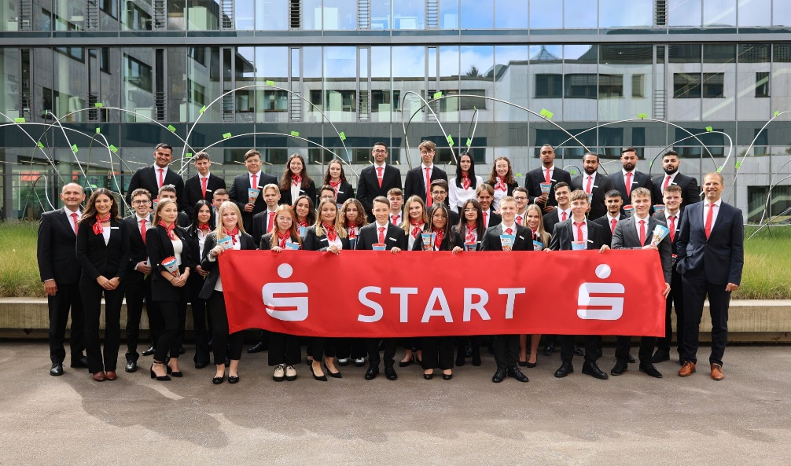
Bildunterschrift:
Für 41 Auszubildende und dual Studierende begann am 1. September ihr Berufsleben bei der Sparkasse Schwaben-Bodensee. Bernd Fischer (im Bild rechts), Mitglied des Vorstands der Sparkasse Schwaben-Bodensee, begrüßte die neuen Kolleginnen und Kollegen und wünschte ihnen einen guten Start in den neuen Lebensabschnitt.
Bildrechte: Sabine Motzer, Sparkasse Schwaben-Bodensee

Über die Sparkasse Schwaben-Bodensee
Die Sparkasse Schwaben-Bodensee, hervorgegangen aus der Fusion der Sparkasse Memmingen-Lindau-Mindelheim und der Kreissparkasse Augsburg, übernimmt Verantwortung für Menschen in allen Lebensphasen. Mit nachhaltigen Lösungen und der kompletten Bandbreite an Finanzdienstleistungen bieten wir unseren Kunden – Privat-, Unternehmens- und kommunalen Kunden – innovative Möglichkeiten in allen Geldangelegenheiten. Als selbstständiges Wirtschaftsunternehmen in kommunaler Trägerschaft des „Zweckverbandes Sparkasse Schwaben-Bodensee“ haben wir uns dem Gemeinwohl verschrieben und stehen seit 1824 für Vertrauen sowie Qualität in Beratung und Service.

Mit einer Bilanzsumme von 9,5 Milliarden Euro und 1.123 Mitarbeitenden (per 31.12.2021) ist die Sparkasse Schwaben-Bodensee ein bedeutender Wirtschaftsfaktor und Arbeitgeber in ihrem Geschäftsgebiet. Neben 58 Geschäftsstellen, 52 Selbstbedienungsstellen sowie 145 Geldautomaten (Werte per 01.01.2022) steht sie ihren Kunden beim Online-Banking, mit digitaler Beratung in der Internet-Filiale und durch telefonische Serviceleistungen rund um die Uhr zur Verfügung. Unsere Verantwortung für Menschen zeigen wir auch in der Förderung von Kultur, Sport, Umwelt und Sozialem über Spenden, Sponsoring und ehrenamtliches Engagement.

Weitere Informationen unter spk-schwaben-bodensee.de

Unternehmenskontakt:

Sparkasse Schwaben-Bodensee
Andreas Radmüller
St.-Josefs-Kirchplatz 6-8
87700 Memmingen

Telefon: (0 83 31) 6 09-81591
E-Mail: andreas.radmueller@spk-sbo.de
Pressekontakt:

EPR Advisors
Elke Thiergärtner
Maximilianstraße 50
86150 Augsburg

Telefon: (0821) 450 879 12
E-Mail: et@epr-online.de
www.epr-online.de

